
KARATE KLUB SHIHAN POPRAD o.z.

LETNÝ KARATE CAMP 2023
Termín: 14.8.2023 (pondelok) - 20.8.2023 (nedeľa)
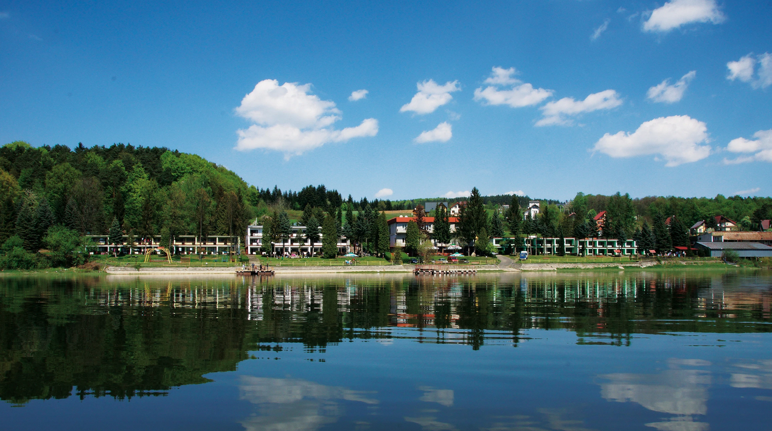
HOLIDAY HOUSE STALOWNIK
Bartkowa, Grodek nad Dunajcem

Poplatok: Poplatok za pobyt (strava, ubytovanie, poplatky, atrakcie) 230 €

Zaplatiť na účet KARATE KLUBU SHIHAN POPRAD o.z. IBAN: SK74 8330 0000 0028 0112 0335 poznámka pre prijímateľa: Camp Meno a priezvisko
www.shihanpoprad.sk
Doprava: Individuálne autami.
Program: Kumite, kata, kondícia, zábava
Doniesť so sebou: Kimono, opasok, chrániče, športové oblečenie, švihadlo, tenisky, šiltovku, plavky, fľašu na pitný režim nápoje, veci osobnej potreby, prezuvky, dobrú náladu,…
Cestovné poistenie na pobyt v zahraničí
Informácie: Mgr. Ján Glatz tel. 0905416499 e-mail glatz797@gmail.com

Svojim podpisom dávam súhlas so spracovaním osobných údajov na účely Letného karate campu 2023, podľa Zákona o ochrane osobných údajov č.18/2018 Z. z.
Prihlášku spolu s potvrdením o úhrade priniesť obratom, najneskôr do 15.4.2023
________________________________________________________________________
ZÁVÄZNÁ PRIHLÁŠKA NA LETNÝ TRÉNINGOVÝ KARATE CAMP 2022

MENO A PRIEZVISKO _______________________________________________________

ADRESA _____________________________________________ r.č.___________________

TELEFÓN _______________________ TELEFÓN DOMOV _________________________

V _________________________________ PODPIS __________________________
Do 18 rokov podpis rodičov

